SYSBIOS创建任务可以通过动态和静态两种方法创建：

1. 静态创建方法：

打开硬件抽象层，cfg文件，点击Task组件。  
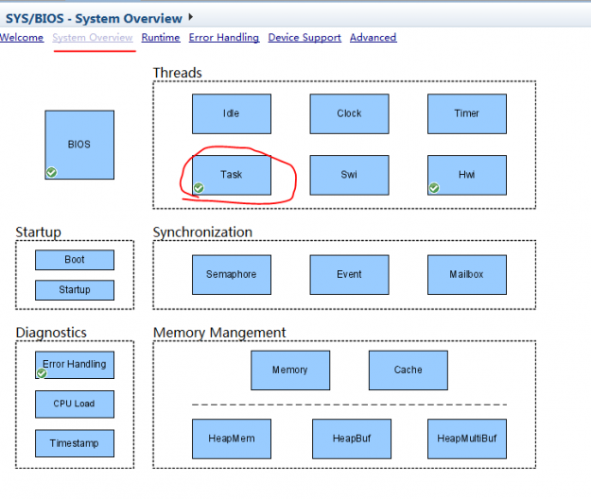

点击Instance，可以看到有个add...的按钮，点击就可以添加了

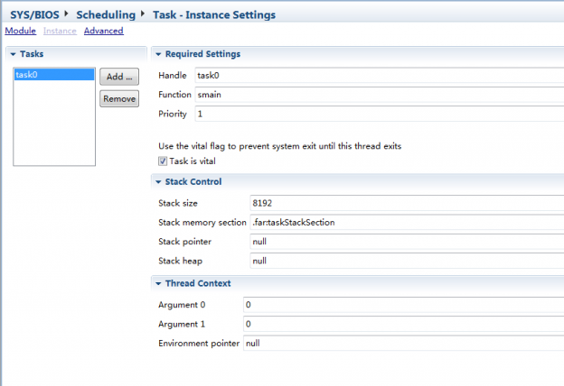

要输入的有：任务的句柄我名字，任务的函数，优先级，堆栈的大小等参数。  
可以在outline窗口看到自己添加的任务

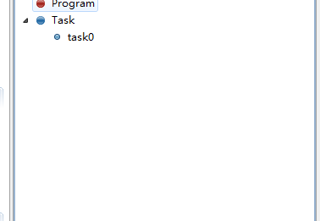

也可以直接在配置文件输入任务相关的参数：

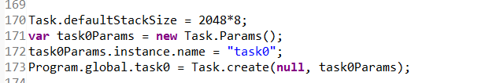

1. 动态创建方法：

通过调用Task_create()函数在代码中动态的创建任务：

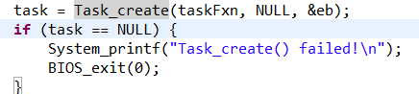

参数1：任务的函数名

参数2：任务的参数

参数3：错误信息